**Стрельчёнок Стефан (Stralczonek Stefan)**

10 ноября 1818 г – венчание с девкой Евой Сушко с деревни Разлитье (НИАБ 136-13-920, лист 25об, №10/1818-б (ориг)).

**НИАБ 136-13-894:** Лист 25об. **Метрическая запись №10/1818-б (ориг).**

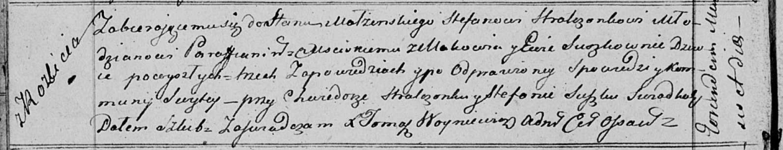

Осовская Покровская церковь. 10 ноября 1818 года. Запись о венчании.

Stralczonek Stefan – жених, молодой, парафии Мстижской, с деревни Маковье.

Suszkowna Ewa – невеста, девка, с деревни Разлитье.

Stralczonek Chwiedor – свидетель.

Suszko Stefan – свидетель.

Woyniewicz Tomasz – ксёндз.